Algèbre de BOOLE Introduction

- En algèbre de Boole ou , le raisonnement se fait uniquement sous . Une chose est ou n’est pas.
- La variable booléenne est susceptible de prendre deux valeurs distinctes et non simultanées.

- Cette forme de raisonnement s’applique parfaitement à l’étude des automatismes ou les appareils et les circuits ne peuvent prendre que deux états.

Remarque :
- Il existe deux types de contacts NO ou NF

e

e

- Par convention, une action sur « e » sera noté e

une non action sur « e » sera noté e

Représentation physique

SCHEMA 1 SCHEMA 2

Représentation binaire

Variable d’entrée Variable d’entrée

Etat logique Etat logique

1 a = a = 1 b = b =

0 temps 0 temps

Variable de sortie Variable de sortie
Etat logique Etat logique
allumée allumée éteinte

S1 = S1 = S2 =
1 1
temps S2 = temps
0 0

4 formes d’analyses

Forme littérale

Forme schématique électrique

voir schéma 2

Forme logigramme : symbole logique

b S2 fonction NON

Forme arithmétique : table de vérité

b | S2

Forme algébrique : équation logique

S2 = 1 quand b = 0

Forme littérale

Forme schématique électrique

voir schéma 1

Forme logigramme : symbole logique

a S1 fonction OUI
1
1

Forme arithmétique : table de vérité

a | S1

Forme algébrique : équation logique

S1 = 1 quand a = 1

D’où
D’où

Remarques :

La table de vérité est un tableau ordonné qui permet de faire l’inventaire de toutes les combinaisons possibles des variables d’entrées. Les variables d’entrées sont codées en binaire naturel.

Les équations logiques traduisent la table de vérité.

Construction d’une table de vérité

Opérateurs logiques de base.

Relations particulières (propriétés).

- Les relations particulières permettent de simplifier des expressions logiques lorsqu’elles se présentent sous la forme des équations suivantes.
- écrire les équations d’après les représentations électriques suivantes.

Propriétés (suite).

- Commutativité.

- Associativité.

- Distributivité.

- Identités remarquables.

Exemples:

Y = abd + abd = a b ( d + d ) = a b . 1 = a b

Z = ( a + b ) . ( a + b ) =

W = ( a bcd ) + ( acd ) =

Simplification des expressions logiques.

Problème 1 : simplifier l’équation logique S = a ( a + b )

Analyse algébrique

S =
S =
S =
Analyse électrique
a a s

b

S = 1 quand a et b actionné
quand a actionné seul donc

S =
S =

Conclusion :

- Lorsqu’une somme logique contient un terme et un multiple de ce terme, on peut supprimer ce multiple. Ex : a + a.b

- Inversement, on peut ajouter à une somme, un multiple d’un terme de cette

somme, soit : S = et S = (relation d’absorption)

- Lorsqu’une somme logique contient un terme et qu’un autre terme contient le complément de ce terme, on peut supprimer ce complément. Ex : a + a.b

Exercices 1.

Résoudre les équations suivantes :

1° a + a + a + a =

2° a + a =

3° a + a + a =

4° b + bc + ab =

5° a . 1 =

6° a + 1 =

7° a . 0 =

8° a + 0 =

9° a ( bc . 0 ) =

10° abc + a +a =

11° bc ( 1 + 0 ) =

12° abc + ac + ab + a + a =

13° abcd + cd + bc + 1 + bc.0 =

Exercices 1(suite).

Résoudre les équations suivantes :

14° (abc + a + bc + c + ab + b).a.a =

15° a + a + ab + ab + a.a =

16° cb + c + b + cc + b.b =

17° (ab).(c + 1).(b.b + a) =

18° (b.b) + (b + b) =

19° (b.b).(b + b) =

20° (abcde + abcd + abc).(abc + a + a).(abca) =

Exercices 2.

Etablir les équations des schémas suivants :
L1
a d L1 =

e b

c

a d L2
L2 =

a b c

L3 L3 =
a c

b

L4
b c d L4 =

a

e
c L5 L5 =
a b

d f

Exercices 2 (suite).

Etablir les équations des schémas suivants.

L6
L6 =

a c

b

L7
L7 =

a c

d

L8
L8 =

a
b c
Exercices 3.

Etablir les schémas électriques pour les équations suivantes :

1° KA1 = c.b + a.d
2° KA2 = b.a + d (c + e)
3° KA3 = a.(b + ka3)
4° KA4 = c + (a.ka4)
5° KA5 = b.[d.e + a.(c +f)]
6° KA6 = b.a + a.c.d

Exercices 4.

Faire les logigrammes des équations suivantes en utilisant des cellules ET ; OUI ; NON et OU :

M = (a + b).c N = (b + c) (a + d) P = b + (c.a.e.d)

Exercices 4(suite).

Etablir les logigrammes des équations L1 à L5 (voir p 11), en utilisant des cellules ET ;OU ;OUI et NON.

Exercices 4(suite).

Opérateurs logiques dérivés.

Théorème de DE MORGAN

Interprétation des analyses précédentes.

Exercice 5.

Etablir les logigrammes de ces équations en utilisant que des fonctions NOR.

S = a + (b.c) T = (b + a) ( a + c) U =[( a + c).e] [ b + d ]

Exercice 5 (suite).

Etablir les logigrammes de ces équations en utilisant que des fonctions NAND.

V = a + (b.c) W = (b + a) ( a + c) X =[( a + c).e] [ b + d ]

Exercice 6.

S1
KM1
1

1
1
&

S2

S3

1
S4 H1

Travail demandé.

1° Donnez les équations de KM1 et de H1

2° Simplifier par le théorème de DE MORGAN

3° Réaliser le schéma électrique équivalent

4° Faire la table de vérité

5° Effectuer la vérification de la table de vérité pour H1 et KM1

6° Vérifier vos résultats en affectant 2 valeurs différentes 1011 et 1001 aux entrées dans l’ordre S1, S2, S3, S4 et en complétant les niveaux intermédiaires et terminaux obtenus (à faire sur le logigramme).
Utiliser 2 couleurs différentes pour les combinaisons.
Réponse exercice 6.

Exercice 7.

S1 S1 S3

S2 S3 S4

S4 S2

H2

KA1

 Travail demandé.

1° Donnez les équations des récepteurs

2° Faire la table de vérité

3° Réaliser les logigrammes correspondants.

4° Vérifier vos résultats en affectant 2 valeurs différentes 0100 et 0111 aux entrées dans l’ordre S1, S2, S3, S4.
Réponse exercice 7.

Exercice 8.

Simplification des équations logiques par la méthode algébrique d’une amplification sonore.

Les trois haut-parleurs d’une salle de cinéma (appelés a, b, c) sont branchés sur un amplificateur à deux sorties.
- une sortie d’impédance 4 ohms (sortie S4)
- une sortie d’impédance 8 ohms (sortie S8)

Les données sont les suivantes :
- un seul haut-parleur doit être relié à la sortie 8 ohms
- Deux haut-parleurs doivent être reliés à la sortie 4 ohms
- Le fonctionnement simultané des trois haut-parleurs est interdit

Travail demandé.

1° Rechercher les équations des sorties S4 et S8

2° Etablir les logigrammes des sorties

3° Réaliser le schéma électrique

Réponse :

Les tableaux de Karnaugh

1 Introduction

La réduction, pour une même expression, du nombre d'opérateurs et/ou du nombre de variables exprimées, conduit à une écriture simplifiée de cette expression.
Il existe un grand nombre de méthodes de simplification d'expression booléenne, parmi lesquelles on peut distinguer :

la simplification par le tableau de Karnaugh

On construit le tableau de Karnaugh de la fonction à simplifier. On recherche les cases adjacentes qui ont pour valeur 1 et on les regroupe, par puissance de 2, en paquets les plus gros possibles.

À l'usage, cette méthode s'avère la plus performante.

2 Construction du tableau de Karnaugh
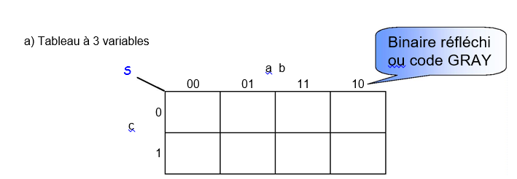

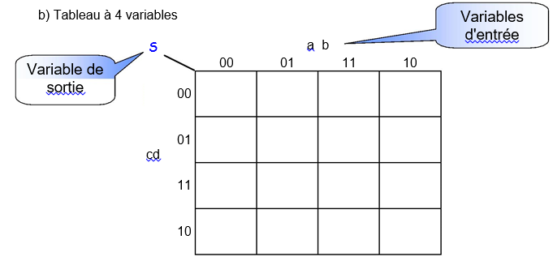
3Exemples

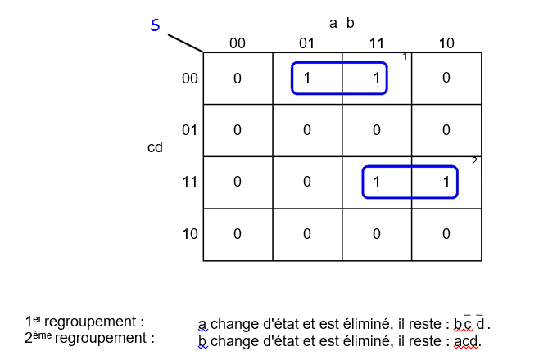

4 Exercices
Trouver les solutions logiques simplifiées en fonction des regroupements de 1 logique dans les différents tableaux de Karnaugh
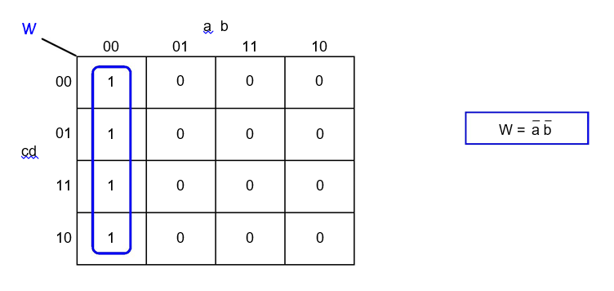
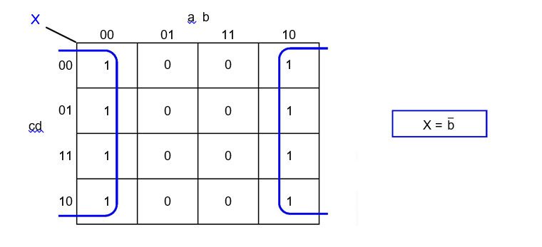
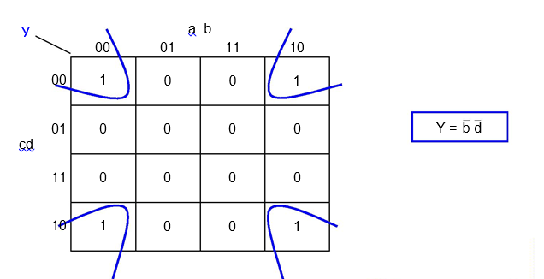

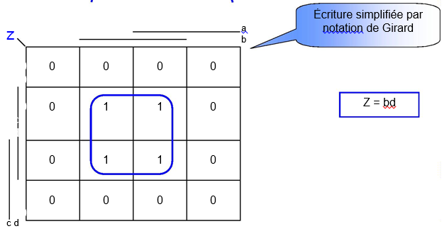
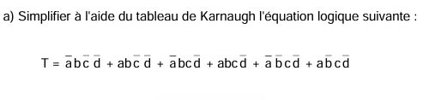

b) D'après le tableau de Karnaugh ci-dessous, rechercher l'équation logique réduite.

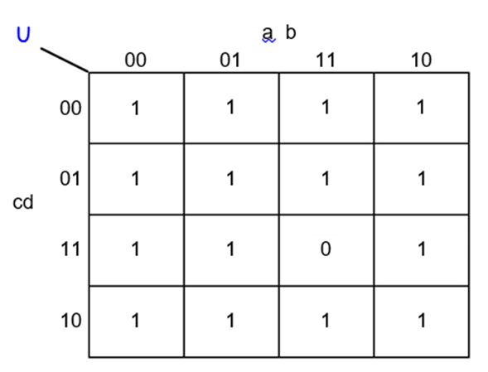

Exercice 9.

Simplification des équations logiques par la méthode algébrique d’une serrure de coffre.

Quatre responsables (A, B, C, D) d’une société peuvent avoir accès à un coffre. Ils possèdent chacun une clé différente (a, b, c, d).

 Les données sont les suivantes :
- le responsable A ne peut ouvrir le coffre qu’en présence du responsable B ou du responsable C.
- les responsables B, C, D ne peuvent ouvrir le coffre qu’en présence d’au moins deux des autres responsables.

Travail demandé.

1° rechercher l’équation logique de la serrure (S) en fonction des clés des responsables en utilisant le tableau de Karnaugh

2° Etablir le schéma électrique ainsi que le logigramme en utilisant que des fonctions NAND puis que des fonctions NOR.

Réponse :

Réponse exercice 9.

